The 10th of April.
1 вариант | 2 вариант
Алибаева С. | Антонов А.
Анциферов М. | Галлямова Р.
Герасева Д. | Игнатьев С.
Карманов А. | Киселева Я.
Краснова А. | Пронина П.
Решетов Е. | Силантьев Д.
Тиханов Е. | Чиглинцева Е.

Работу выполняете на двойном листочке в клетку. Оригиналы буду собирать в первый учебный день в школе!!!

Test “Vocabulary and grammar”  1 ВАРИАНТ  - Закончите предложения используя Present Perfect progressive.  1.People …………… (pollute) the atmosphere for 100 years.  2.Toxic fumes ………… (poison) our planet.  3.Air pollution ………….(destroy) the sculpture for 50 years.  4.The tap …………(leak) since morning.  5.People ………….(think )over green cities issues since they moved.  2. Вставьте правильное слово: Station, fumes, rain, pollution, rubbish ,recycle , trees, clean out. Некоторые слова лишние.  e.g. power station  1 toxic ...............................................  2 ........................... newspapers and cans  3 ............................................ a pond  4 plant ..............................  - Выбери правильный ответ.  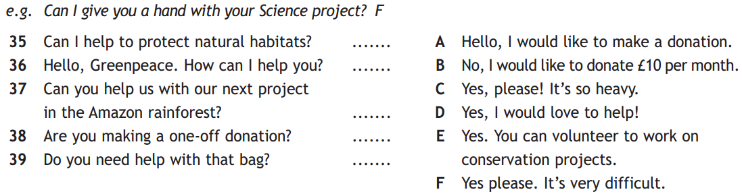 | Test “Vocabulary and grammar”  2 ВАРИАНТ  - Закончите предложения используя Present Perfect progressive.  1.The family…………….. (use )solar power panel to heat the house in winter.  2.My parents …………..(donate) money to WWF for a long time.  3.The eco helpers …………..(plant) the trees all the morning.  4.She……………( collect) the rubbish to recycle for a week.  5.Engineers …………….(design) the green car.  2. Вставьте правильное слово: Station, fumes, rain, pollution, rubbish ,recycle , trees, clean out. Некоторые слова лишние.  e.g. power station  1 plant ..............................  2 acid ...............................  3 collect ............................  4 air, water and soil ..............  - Выбери правильный ответ.  